龟 鳖 动 态
二○二三年第七期
<总第318期>

杭州市龟鳖行业协会主办 二○二三年八月十五日
——————————— ★ —————————————

目 录

守护亚运“舌尖上的安全”！

中国工程院院士唐启升：中国式现代渔业的过去与未来

三、浙江渔业在促进省域共同富裕中的作用及对策研究

四、钱到底被谁赚了？

五、1和200000的故事

六、涨价保质量，水产料不能割韭菜！

七、 科学投饵是甲鱼养殖节本增效的关键（中）

八、信息集锦

九、协会园地

十、市场天地

————————————————————————————
地址：杭州市余杭区望梅路619号万事利科技园16幢A座302室
邮编：311000 QQ：2497672787 网站：杭州市龟鳖行业协会

守护亚运“舌尖上的安全”！
近日，市农业农村局（市乡村振兴局）组织开展供亚农产品质量安全监管工作培训班，局相关处室、单位负责人，相关区县农业农村局质量与安全监管科负责人，及全市10家入选保供名单的种养殖企业相关负责人等30余人参加培训。局党组成员、二级巡视员胡杰华出席并讲话。
明确任务要求
培训邀请了省农科院、市市场监管局、市公安局等相关单位负责人为学员进行授课，明确有关监管的具体要求。市市场监管局通报了近期农产品风险抽检情况，提示存在的安全风险，强调供亚农产品从包装到运输及入仓等各环节的质量安全管控要求。市公安局明确了“三个防止、三个确保、两个零发生”总要求，着重从物防、人防、技防等方面，对供亚农产品种养殖基地和预包装食品生产企业的安全防控体系进行全面讲解。省农科院作为承担杭州本地供亚农产品质量安全抽检的第三方检测机构，明确了对供亚农产品质量安全的抽检计划，并要求企业更新快检设备、提升自检水平。
签订安全承诺
培训现场，各企业负责人逐一签订质量安全自我承诺书，郑重承诺将认真贯彻执行国家食品安全法律法规，严格遵守杭州亚组委及食用农产品监管部门的制度和要求，自觉肩负起杭州亚运会农产品安全保供的光荣使命。
解读监管规范
针对杭州本地保供的果蔬和畜禽两大类农产品，授课老师围绕种养殖过程、投入品管控、农产品收割、贮存、包装、运输等各环节的质量安全管控，向学员重点讲解相关的监管工作规范。果蔬加工中心益嘉丰厨负责人介绍了农产品包装、配送、验收等程序的具体要求，强调了每个环节的注意事项；亚运农产品安全保供专班成员专题讲解禽蛋、蔬菜生产与质量安全控制规范的要点，现场演示杭州农产品质量安全监管平台“数智农安”系统对供亚农产品基地的数字化监管过程。
实地参观学习
培训还组织学员进行实地考察，走访杭州良渚麟海蔬果专业合作社，了解基地数字化管控模式，参观种子仓库、农药仓库、农残检测室、包装车间、蔬果保险室等场所。学员认真学习了合作社关于种养殖过程、投入品使用、检测情况等内容的台账记录和档案保存，了解了入仓农产品必须附带农产品承诺达标合格证，并纳入“浙食链”系统。
胡杰华强调，要全面落实习近平总书记关于办好杭州亚运会的重要指示精神，高质量高水平推进供亚食用农产品质量安全保障工作。
一是提高思想认识。要强化政治担当和责任意识，紧紧围绕“中国新时代·杭州新亚运”定位，努力克服各项困难，为亚运会提供“安全、绿色、优质”具有杭州特色的农产品。
二是严格属地监管。各地农业农村局要和属地乡镇（街道）配合抓好“一企一档”管理，开展技术服务，规范农兽药、饲料等投入品采购使用，严格全过程管控。
三是落实主体责任。供亚基地要加强自我巡查，提高自检能力，自觉配合第三方开展抽检，将做好亚运保供工作，作为提升企业管理水平和品牌形象的重要抓手。
四是强化数字赋能。要督促企业在生产、贮存、包装、装运等质量管控关键点位安装高清可视化摄像头，接入“数智农安”系统、纳入亚运食安保障在线，实现全过程监控、全链条追溯。

中国工程院院士唐启升：中国式现代渔业的过去与未来
渔业是人类最古老的产业之一，为人类提供着丰富的食品资源。随着全球人口增长和经济发展，对渔业资源的需求日益增长。与此同时，由于人类对海洋资源的过度开发和污染，渔业发展面临巨大挑战。作为人口大国，中国在上世纪80年代确立“以养为主”的渔业发展战略，并由此走出了独树一帜的中国式现代渔业发展道路。随着资源与环境约束日益加大，未来中国渔业将如何实现可持续发展？
我们邀请到中国工程院院士、中国水产科学研究院黄海水产研究所名誉所长、研究员唐启升。唐启升院士是海洋渔业资源与生态学家，长期从事海洋生物资源开发与可持续利用以及发展战略研究，开拓中国海洋生态系统动力学和大海洋生态系统研究，在渔业生物学、资源增殖与管理、远洋渔业、养殖生态等方面有多项创新性研究，为中国渔业科学与海洋科学多学科交叉和生态系统水平海洋管理基础研究进入世界先进行列做出突出贡献。
在采访中，唐启升院士为我们分享了中国式现代渔业的发展历程，并对发展碳汇渔业的意义进行阐释，此外还对中国渔业高质量发展提出建议。
以下为部分采访实录。
从传统渔业到现代渔业，您认为中国渔业有哪些变化？其推动因素有哪些？
唐启升：新中国成立以来，中国渔业发生了巨大变化，形成了具有中国特色的现代渔业，取得了举世瞩目的成就。这些变化主要表现在以下3个方面：
首先，渔业产量大幅度增加。从渔业总产量来看，中国渔业总产量从1949年的52万吨上升至2020年的6500万吨，在世界渔业总产量中的占比则从2.7%上升至35%。从养捕比来看，1949年，中国渔业养捕比小于5：95，也就是以捕为主；2020年，我们的养捕比高达80：20，显著高于世界平均养捕比。
其次，人均水产品占有量大幅度提高。1949年，中国人均水产品占有量约0.7千克，1985年为7.57千克，2020年增长至46.39千克，是世界平均人均水产品占有量的2倍。
第三点，也是最重要的一点，我们走出了一条“以养为主”的中国特色渔业发展道路，不仅颠覆了世界“捕捞为大”的渔业发展模式，同时显著提升了渔业生态系统的功能，包括食物供给功能、生态服务功能和文化服务功能。
总的来说，中国特色现代渔业的发展为保障粮食安全、食物安全、营养安全和生态安全作出了重大贡献，成为“大国粮仓”不可或缺的重要部分。而中国特色现代渔业的发展则源自于以下4个驱动因素：
一是超前的思想准备。1958年，“养捕之争”的讨论，使中国成为世界上最早认识到水产养殖将在现代渔业发展中发挥重要作用的国家。
二是坚实的科技支撑。1958年，钟麟团队攻克鲢鳙等四大家鱼的人工繁殖技术，带动了规模化养殖技术和学科的发展，促进了水产养殖业普遍而广泛的发展。
三是正确的发展决策。1985年，“以养殖为主”的决策，使中国渔业发生了实质性的变化并影响了世界，形成了典型的中国式发展。
四是清晰的发展理念。20世纪80年代末90年代初，针对发展中出现的问题，中国采取了正确的应对措施，提出健康养殖、生态养殖、碳汇渔业、建设“环境友好型水产养殖业”和“资源养护型捕捞业”发展新模式等一系列发展理念，逐步形成以资源养护、生态优先、绿色发展为原则的现代渔业高质量发展战略。
您提到中国渔业“以养为主”模式对世界“捕捞为大”模式的颠覆，能否讲讲这一历程？
唐启升：“以捕为主”或“捕捞为大”的发展模式是欧洲第一次工业革命成果在渔业的应用。1850年前后，欧洲第一次工业革命成果惠及渔业，蒸汽机开始用于捕捞业，催生了近代渔业发展，形成“以捕为主”或“捕捞为大”的发展模式并一直延续到现代渔业。这一点可以从数据中看到，1950年代水产养殖业总产量在现代渔业总产量中的占比很小，约为3.22%。
1958年，中国水产部负责人高文华在《红旗》杂志发表“养捕之争”的文章，对“以捕为主”或“捕捞为大”的发展模式提出了质疑。之后中国确定“养捕并举”的发展方针，促使渔业生产结构和生产方式发生了改变。这是世界上首次有国家从国家层面认识到单靠渔业捕捞不能满足对水产品的需求，需要发展新的生产方式。1985年，在改革开放政策指引下，中国提出“以养殖为主”渔业发展方针，并在1986年颁布实施的《中华人民共和国渔业法》中予以确立。这一方针实施后，中国水产养殖快速发展，并在1988年首次超过捕捞产量，中国成为世界上第一个，也是唯一一个水产养殖产量超过捕捞产量的国家。
但直到本世纪初，欧美国家仍坚持原有的发展模式，将渔业等同于捕捞业。直到2016年，联合国粮农组织在《2016世界渔业与水产养殖状况》报告中提出，2014年是具有里程碑式意义的一年，水产养殖业对人类水产品消费的贡献首次超过野生水产品捕捞业。报告同时肯定了中国在其中发挥的重要作用，这意味着中国发展模式得到了世界认可。此后，不仅发展中国家积极推动水产养殖，发达国家也看到了这其中的好处。2020年，世界水产养殖产量超过捕捞量，二者在渔业总产量的占比为51：49。
在“双碳”目标驱动下，碳汇渔业备受关注，您也发表过多项有关这一领域的研究成果，能否简要讲讲您的洞察？
唐启升：海洋碳汇渔业是海洋生物“蓝色碳汇”的重要组成部分。中国是率先提出碳汇渔业概念和倡导发展碳汇渔业的国家。
碳汇渔业通过渔业生产活动，促进水生生物吸收水体中的二氧化碳，并通过收获的过程，把这些已经转化为生物产品的碳移出水体的过程和机制，也被称之为“可移出的碳汇”和“可产业化的蓝碳”。碳汇渔业能够充分发挥碳汇功能，直接或间接吸收并储存水体中的二氧化碳，降低大气中的二氧化碳浓度，进而减缓水体酸度和气候变暖。
中国海水养殖面积和产量多年位居世界第一，养殖对象以贝、藻类为主，有显著的碳汇生态功能，在减排二氧化碳和缓解水域富营养化方面发挥了良好的作用。以2020年为例，全国海水养殖贝类面积占总面积的60%，产量占到海水养殖水产品总产量的69%，可固碳130万吨，约480万吨二氧化碳，相当于每年吸收我国4.63%的二氧化碳排放量。
碳汇渔业作为全新的发展理念和发展模式将引领中国渔业飞跃式发展。一方面发展碳江渔业首先要转变传统渔业粗放的增长方式，调整优化产业结构，重点发展像海水养殖这样碳汇效益显著的产业，或碳储存和碳替代效益显著的产业。另一方面也对于渔业信息统计提出更高要求，必须更加详尽与连续。此外，还要加强水产学科中关于个体碳汇和群体碳汇的科学研究，从而为制定碳汇计量标准提供数据基础。
您认为中国现代渔业可持续发展还可以从哪些方面着手？
唐启升：可持续发展首先要解决渔业发展与生态环境保护的矛盾，实现绿色、高质量发展。这是一项十分艰巨的管理与科技任务，需要坚持不懈的奋斗和努力。
中国水产养殖结构具有种类繁多、多样性丰富、营养层次多、营养级低、生态效率高、生物产出量多的显著特点。这些特点不仅为解决吃鱼难、农民增收、提供优质蛋白、调整渔业结构做出重要贡献，同时对减排二氧化碳、缓解水域富营养化发挥积极作用。预计在一个较长时期里，这种水产养殖结构在中国不会发生根本的改变，这也成为中国渔业可持续发展的重要背景。
未来，中国渔业要遵循绿色低碳和环境友好的发展理念，走环境友好、资源养护、碳汇渔业、绿色发展和可持续产出的渔业高质量发展道路，需要从以下3个方面着力：
一是建设资源养护型捕捞业，实施生态系统水平的资源管理是实现捕捞业绿色发展的重大措施。主要内容包括强化捕捞限额和渔业管理的科技支撑；强化增殖技术与生态效果的科技支撑；加强栖息地与生态环境保护；促进增殖渔业和休闲渔业新业态的健康发展等。
二是建设环境友好型水产养殖业，实施养殖容量规划管理是实现水产养殖业绿色发展的关键。主要措施包括建立区域养殖容量评估体系；建立水产养殖容量管理制度；建立持续发展规模化生态健康养殖新生产模式；提升水产养殖的现代化工信技术水平等。
三是加强渔业绿色发展的科学与技术关键科学问题研究。主要聚焦在渔业生态数量管理科学基础及新生产模式发展，不仅包括养殖容量、限额管理及渔业生态学，也包括绿色、规模化发展背景下水产育种、病害、营养与饲科、资源增殖、工程与装备等方面的科学与技术。

浙江渔业在促进省域共同富裕中的作用及对策研究
渔业是浙江省农业主导产业之一，长期以来在推动农业产业绿色高质量发展、促进农村农民增收致富中占有重要地位。本文分析了近年来浙江省渔业在促进省域共同富裕中发挥的作用，剖析存在的挑战与机遇，并提出相应对策建议，以期为浙江省渔业在新时期实现绿色高质量发展、支撑乡村振兴提供参考，在“两个先行”新征程中更好地贡献渔业力量。
全面推进乡村振兴，是实现共同富裕的必由之路。浙江省奋力推进中国特色社会主义共同富裕先行和省域现代化先行的主战场在农业农村，短板弱项在农业农村，优化空间和发展潜力也在农业农村。浙江省素有“鱼米之乡”“东海鱼仓”美誉，渔业是当地农业主导产业之一，长期以来在推动农业产业高质量发展、促进农民增产增收中占有举足轻重的地位。一、浙江省渔业在促进共同富裕中的优势分析
（一）渔业在大农业中的比较优势明显

1.渔业产值增速高于大农业
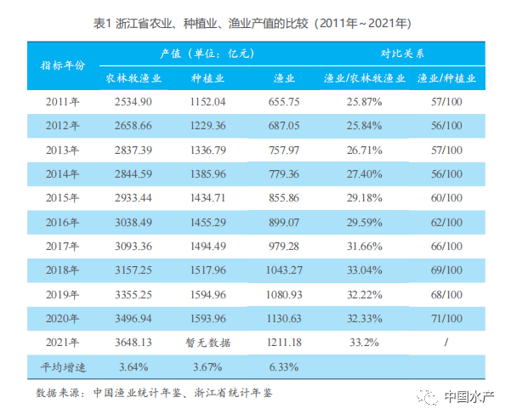
“十二五”以来，浙江省渔业经济保持平稳快速发展，渔业产值年均增长6.33%，远高于大农业的3.64%和种植业的3.67%，渔业产值占农业总产值的比重逐年上升（见表1）。截至2021年，浙江省渔业经济产值1211.18亿元，是2010年522.18亿元的2.31倍，占农业产值比重为33.2%，比2010年占比高9.4%，是全国渔业产值占农业产值平均比重9.3%的3.57倍。2.渔业单位土地面积产出高于大农业
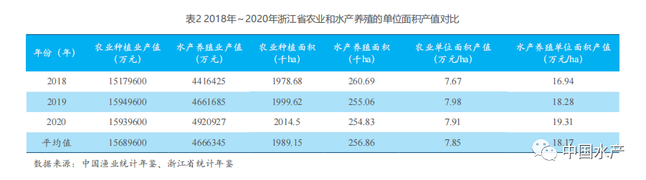
2018年~2020年，浙江省农业单位面积产值为7.85万元/ha，水产养殖单位面积产值为18.17万元/ha，水产养殖单位土地面积产值为农业单位面积产值的2.38倍，且连续三年呈现递增趋势（见表2）。近年来，随着养殖品种供给侧结构优化调整，以及陆基工厂化、循环水“跑道”、设施大棚等新型集约化模式推广，池塘多营养层级生态混养、稻渔综合种养等模式普及，有效提升了渔业亩均产出率和亩均效益，构建形成高质量发展格局。3.渔业劳动生产率高于大农业
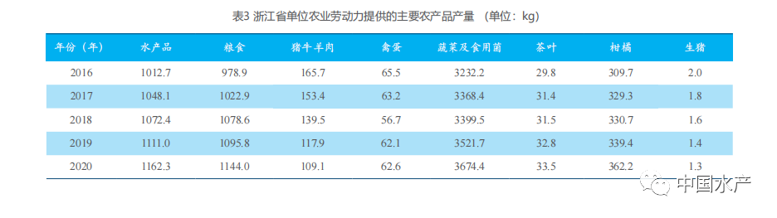
基于单位劳动力提供的农产品产量指标分析，2020年，浙江省单位劳动力提供水产品产量1162.3kg，相比于2016年提高14.8%；横向对比其他农产品，略高于单位劳动力提供的粮食产量（1144kg），大幅高于猪牛羊肉的（109.1kg）和禽蛋的产量（62.6kg）等（见表3）。水产品已成为老百姓日常膳食优质蛋白供给的主要来源之一，为保障食物安全，促进蛋白质有效供给，丰富居民“菜篮子”作出重要贡献。（二）渔业致富能力优于农业其他产业1.渔业单位劳动力产值大于大农业
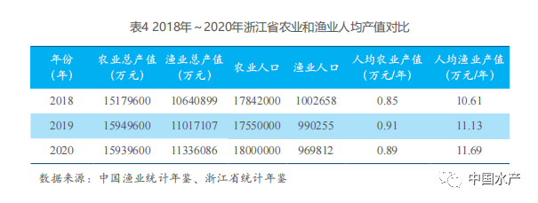
2018年~2020年，浙江省人均渔业劳动力产值大于10万元/年，且呈逐年稳步增长趋势，是人均农业年产值的10倍有余（见表4、图1），表明从事渔业生产在创造财富方面相比大农业具有明显比较优势。
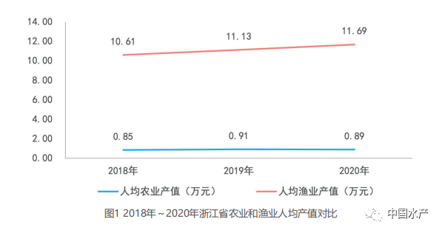
2.渔业经营收入大于农业经营收入
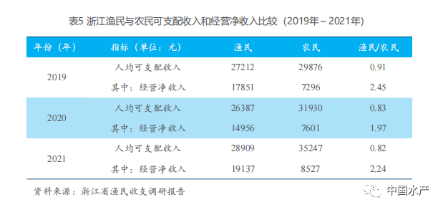
经营性收入是我国农村家庭，尤其是中低收入群体特别是贫困农户收入来源的重要渠道。调查显示，浙江省渔民人均可支配收入略低于农民，但渔民经营性收入（14956元~19137元）明显高于农民经营性收入（6677元~8527元）（见表5），且整体呈增长趋势。2021年，渔民经营性收入占家庭总收入的85.55%，而农民经营性收入占家庭总收入的24.19%，表明渔业生产经营收入可基本满足渔民家庭收入所需。3.山区26县的渔业增速大于浙江省平均水平
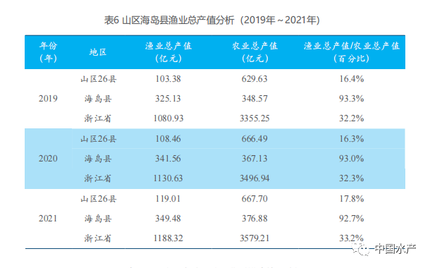
与浙江省内发达地区相比，浙江省山区海岛县发展水平还相对滞后，是建设共同富裕示范区的薄弱环节。2019年~2021年，山区26县渔业总产值从103.38亿元增加到119.01亿元，增幅15.1%，高于浙江省增幅（9.93%），也高于农业总产值增幅（6.05%），渔业总产值占农业总产值比值稳中有升（见表6）。海岛县渔业总产值从325.13亿元增加到349.48亿元，增幅7.49%，渔业总产值占农业总产值比值超92.7%，远高于浙江省均比值。渔业已成为山区海岛县农业特色产业，发挥着农业发展的“稳定器”和“助推器”作用。（三）渔业促进共富效应强于农业其他产业1.有序发掘资源增能空间，扩大增产增收潜力浙江省渔业具有“不与粮争地”“不与民争水”特征，节水节地、高效高产。“十三五”以来，浙江省着力推进陆基工厂化养殖、池塘内循环流水“跑道”养殖、多营养层级生态混养等模式发展，有效解决了养殖空间压缩、用地用水资源紧缺等问题，加速了产业结构调整。通过充分利用海域、滩涂、山塘、荒山、闲置厂房等非土地资源，实施“山、水、涂综合开发”，将鱼塘“搬上海、落在滩、走进山”，不断拓展渔业生产空间，挖掘增产增收潜力。如海盐县、桐庐县等地利用闲置养猪场打造现代渔业园区，发展红螯螯虾、大口黑鲈等名优品种养殖，带动周边农户增收致富。2. 有力促进生产要素共享，显著提高农业产值
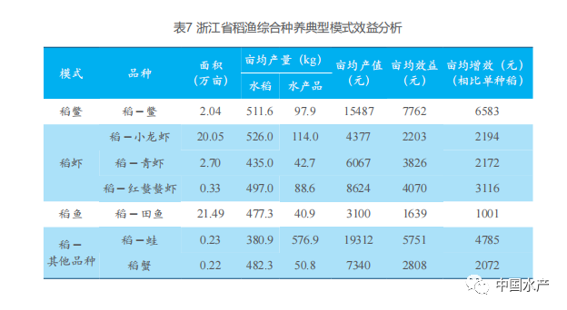
近年来，浙江省大力推进稻渔综合种养百万工程，重点发展稻小龙虾、稻鳖、稻蛙、稻蟹以及鱼菜共生/轮作等新型复合种养模式，带动农渔产业生产要素融合共享与价值共创。浙江省稻渔综合种养面积超60万亩、产值超35亿元，亩均增收3000元（见表7），肥药双减50%以上，涌现出如桐乡宏望、青田愚公、南浔浔稻、柯城静禾等稻渔“明星”主体，构建形成村集体经济入股、土地统一流转、“公司+农户”等利益联结模式，实现“百斤鱼、千斤粮、万元钱”，成为名副其实的共富产业。3.有效激活多元产业要素，创新农村就业新渠道
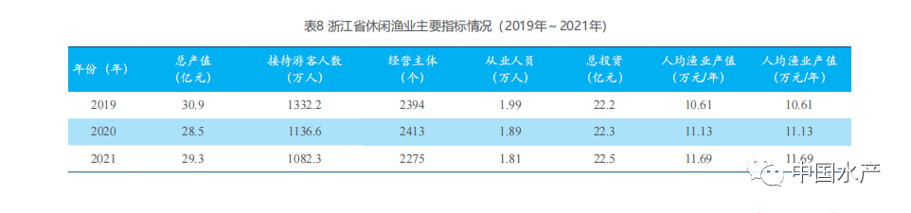
渔业一般依山傍水，在江河湖海进行生产，对餐饮和休闲旅游的带动作用更强，直接或间接扩大了村民就业渠道，促进农民增收。浙江省现有休闲渔业主体2200余家，创建全国休闲渔业示范基地33个、省级精品/示范基地183个、入选全国“最美渔村”4个，以杭州千岛湖发展集团有限公司、湖州荻港渔庄、龙游龙和渔业园为代表的一大批主体，实现了“渔·食·旅·地域”联动发展。近三年浙江省休闲渔业年产值近30亿元、年带动就业近2万人（见表8），助力渔业增效、渔村增美、渔民致富。二、浙江省渔业发展面临的挑战和机遇（一）面临的挑战1.产业发展空间持续压缩
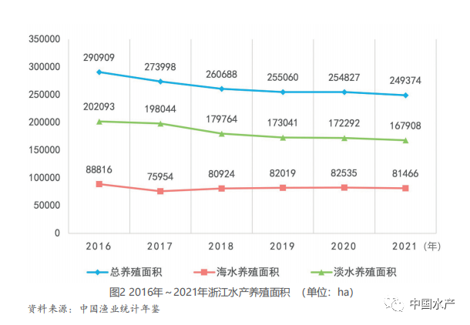
“十三五”以来，受地方经济发展、产业调整、环保督查、耕地保护等多重因素影响，浙江省水产养殖业发展空间持续缩减。2021年，浙江省养殖总面积、淡水养殖面积和海水养殖面积分别为249374ha、167908ha和81466ha，相比2016年分别下降14.28%、16.92%和8.28%（见图2）。随着各地养殖水域滩涂规划落地、退养还田政策实施，预计产业发展空间还将进一步受到限制。2. 从业人员老龄化趋势严重2021年的调查数据显示，在调查的700名渔业从业人员中，51岁~60岁的392人，61岁以上的173人，51岁及以上的占比高达80.7%；41岁~50岁的116人，占比16.6%；而40岁以下的仅19人，占比不到3%（见图3）。浙江省渔业从业人员老龄化现象明显，且有进一步加深的趋势。3. 产业结构有待优化浙江省渔业一二三产比例为52:22:26，与全国比例的51:21:28基本相近。总体上浙江省渔业一产与二三产融合较慢、知名品牌仍然较少、产品附加值较低，“接二连三”效应不明显。渔业冷链物流体系尚不完善，水产精深加工比重偏低，餐厨化加工和预制菜尚处于起步期。休闲渔业文化特色挖掘不够，服务模式同质化突出。（二）存在的机遇
1.“大食物观”赋能渔业发展新理念党的二十大报告指出，要“坚持农业农村优先发展”“树立大食物观，发展设施农业，构建多元化食物供给体系”。习近平总书记今年4月10日在广东湛江考察时强调，“要树立大食物观，既向陆地要食物，也向海洋要食物，耕海牧渔，建设海上牧场、‘蓝色粮仓’。”水产养殖业使用更少的资源生产出更多的优质蛋白质，在国家粮食安全和重要菜篮子产品有效供给中的地位将进一步凸显。推动浙江渔业高质量发展，将为全面实施乡村振兴战略，加快建设高效生态农业强省，推进中国式农业农村现代化浙江先行，提供重要支撑。2. 山海协作赋能渔业发展新模式浙江省第十五次党代会报告指出，要“一县一策”推动山区高质量发展，打造山海协作工程升级版。当前，城乡居民对优质安全水产品和优美水域生态环境的需求日益增长，水产品由过去的区域性、季节性消费转为全民消费、常年消费。目前，国内居民水产品摄入量仍低于国家“膳食宝塔”推荐的居民水产品摄入量。水产品、特别是名优水产品种生产与消费潜力巨大。在陆海统筹、山海互济的发展新格局下，探索构建主体功能明显、特色生态价值实现、优势互补、高质量发展的渔业“双向飞地”发展模式和共富实践，将为渔业发展创造广阔空间。3. 科技创新赋能渔业发展新业态科技要素提效赋能农业产业高质量发展，是乡村振兴、渔业产业换道跨越发展的重点和关键。近年来，浙江省在遗传育种、健康养殖、病害防控、资源养护、质量安全以及设施化、智能化、数字化等领域科技创新进展明显，2018年~2020年，浙江省渔业技术贡献率达到68.32%，高于64.30%的农业科技进步贡献率。渔业科技创新提高了浙江省渔业质量、效益和竞争力，也为饲料动保、设施装备、物流配送、餐饮旅游和生态文化等相关产业协同发展提供了有力支撑。三、进一步推进渔业促富作用的对策建议以习近平新时代中国特色社会主义思想为指导，贯彻落实党的二十大精神，聚焦共同富裕大场景下的乡村振兴，锚定高效生态农业强省建设目标，坚持科技和改革“双轮驱动”，乘势而为，进一步奋力在浙江省农业农村现代化先行和农民农村共同富裕先行中体现渔业担当、贡献渔业力量。
（一）科技兴渔，激活渔业促富新潜力深入实施农业“双强”行动，着力推进种业振兴，提升育种创新能力，加快打造海、淡水种业集聚区，培育一批具有核心竞争力、育繁推一体化的种业阵型企业；着力推动溪流性鱼类、大口黑鲈、品质大黄鱼等品种“共富”产业链发展；着力开展碳汇渔业、洁水渔业、数字渔业等模式集成创新和示范推广。加强对渔业科技创新的政策和资金支持，强化浙江省渔业科研院所和水产技术推广体系建设，提升帮农促富支撑能力。（二）机械强渔，拓展渔业促富新空间进一步提升渔业设施化、机械化、智能化水平，研发应用一批现代养殖设施装备，大力拓展稻田、陆基工厂化、深远海等养殖新空间，优化升级池塘内循环流水“跑道”、设施大棚、深水网箱、围网等养殖模式技术，探索示范深远海智能养殖平台，推进空间拓展和产业转型协同发展。（三）数字智渔，升维渔业促富新能级坚持数字引领，加快变革重塑，打造并推广浙江省“渔业产业大脑”应用，强化对渔业生产、分配、流通、消费、要素、服务等方面的调控，打造渔场建设、水产种业、养殖生产、质量安全、融合发展和政策服务等应用场景，探索“渔业产业大脑+数字渔场”发展模式，加快推进信息化技术、智能装备在渔业生产中的应用，推动产业数字化转型，赋能增收致富。（四）融合富渔，绘就渔业促富新图景做好全球重要农业文化遗产大会（青田）后半篇文章，推动农业文化遗产、水产品加工、休闲渔业等发展。创新渔业生态优势、资源优势、产业优势合作机制，转化成发展胜势，奏响山海协作“共富曲”。强化“三品一标”服务，提升本土水产企业核心竞争力和品牌价值。加快培育“知识化、技能化、职业化”新型渔业经营主体和实用人才，遴选发布一批共富主体，讲好渔业共富故事。
.
钱到底被谁赚了？
2023年的水产养殖行业进入下半场了。经过难熬的上半年，下半年好像苗头也不行，目前还没有看到什么特别大的改变。
以前行业形势好的时候，饲料厂、渔药厂、经销商、流通商、养殖户都能赚钱，这两年出现了诡异的现象，每个环节抱怨得都很厉害，尤其是今年上半年更加厉害了。那么，钱到底被谁赚去了？下面简单地从几个方面梳理一下，如果有不对的地方，希望大家轻点拍砖轻点喷。
一、饲料厂？
如果不是原料价格越来越贵，估计没有一个饲料厂愿意提价。因为在水产饲料竞争白热化的情况下，提价就可能导致部分客户的流失，尤其是在很多养殖品种越来越难赚钱的情况下，提价让很多养殖户被迫作出其他选择。尽管有理性的养殖户知道，原料涨价推动饲料厂涨价，按照一般的理论来看，不涨价的饲料厂很难有好的品质保证，特殊情况除外。
在今年的形势下，一个饲料厂能实现去年的销量就已经很不容易了，如果超量发挥了，那就更是神迹了。大多数饲料厂都在掉量，少则一两成，多则三四成，离谱的五六成，极个别拉胯的更加离谱，那个就太夸张了，说出来都没人信。
饲料竞争力其实就一个，产品质量。没有产品力做支撑，别的方面都是空中楼阁。但是在质量差不多的情况下，在同级别对手全方位竞争的情况下，质量以外的营销和服务等也显得很重要了，去年表现不行的，今年营销和服务跟不上的，客户流失就成了容易的事情。
很多人都都说饲料厂肯定赚钱，但实际上不一定是这样，如果一个厂的产销量上去了，亏本是不太可能的，但是如果掉量太厉害了，一个饲料厂的所有成本加起来也是很大的，没有销量做支撑，亏本就比较容易了，有的厂过去几年在多种形式的竞争中被打压得越来越厉害，在今年的压力肯定会更大。
二、渔药厂？
渔药行业这两三年可以说一直在动荡中。文件出了之后，大大小小的渔药厂进行了很大的调整，再加上疫情对养殖市场的影响，渔药厂面临的压力非常大，基本盘扎实的大厂压力稍微好一些，中小型渔药厂的压力真不是一般的大。
渔药原料成本的上涨并不是最大的压力，销售是最大的问题。首先渔药厂之间的同质化越来越严重，内卷越来越严重。其次是渔药电商带来的冲击非常大，不少厂家被迫进行多品牌运作，希望能抵消掉这方面的冲击。最后就是养殖市场变化很大，水产养殖品种太多了，不同的养殖品种就需要不同的渔药产品，养殖市场变化，渔药产品的研发、销售以及配套的技术服务都要跟上。
今年在很多养殖品种不赚钱的情况下，对虾、特种鱼、常规鱼等大类的盈利空间大幅下滑，不少品种甚至亏本，再加上天气也不是很给力导致养殖户用药量减少很多。水产养殖网了解到，一些往年基础量大的企业，今年掉量尤其厉害，行业普遍下滑两三成，多的下滑了四五成。
渔药行业目前没有什么比较新的销售模式，能让企业度过今年的难关，在萎靡的市场面前，感觉很多销售的招数都起不了什么作用。随着老养殖户经验越来越丰富，选择渔药产品的时候逐渐理性化，未来的渔药市场必须要在产品创新等方面多下功夫了。
三、经销商？
经销商主要分两种，饲料经销商或渔药经销商，有的经销商只做饲料或者渔药一类，有的经销商二者都做。无论是哪一类经销商，首先同行越来越多了，竞争越来越内卷。其次养殖市场变化频繁，尤其是这今年养殖户减少投入了，掉量是很多养殖户都经历的。第三是直销冲击传统经销模式，饲料直销、渔药直销越来越多，经销商的利润空间被不断挤压，尤其是信息越来越透明化，很多经销商不得不不参与内卷。
饲料厂的内卷直接导致直销搞得越来越狠，能到饲料厂开户的用量标准不断下降，据说有的公司10吨就能让养殖户开户了，最离谱的是，该地区还有该公司的经销商，10吨就开户，经销商直接被架空了。另外这两年饲料持续涨价，导致不少养殖户频繁更换品牌，饲料厂给的政策空间也不大，不少经销商经营的动力越来越小。
渔药的内卷就更不用说了，经销商除了要和同行竞争，还要和大大小小的渔药连锁店竞争，不少渔药厂在当地没有经销商也搞直销，同时微信淘宝拼多多等渠道的渔药网销对传统经销商的冲击非常厉害，尤其是在养殖集中的区域，各种竞争已经白热化了，刀刀见血地竞争。
以前很多经销商依靠自己在本地的资源和人际关系，再加上不同程度赊销，生意做得还可以。现在养殖效益不稳定，不少养殖户亏本，导致坏账烂账越来越多，一些赊销严重的经销商甚至因为资金链断裂而直接跑路，现在经销商也精明了，生意可以少做一些，最好是现金。
四、流通商？
在很多养殖户看来，流通商和养殖户是天敌，流通商的利润主要就是靠压低养殖户价格获得的。这个想法也对也不对，因为不同流通商的操作思路是不一样的。不可否认，在信息不透明的时代，压价是不少流通商的重要手段。但是随着信息越来越透明，流通商想动不动就压价，不太现实了，尤其是在一些养殖量比较大的品种上，再牛的流通商也不见得有这个实力去压价，因为养殖户可以选择的空间多了。
现在的流通商面临的问题也多，首先是行业内卷很严重，做水产生意的人越来越多，以前流通商主要集中在大城市里，现在大大小小的城市里都有水产市场了。要保住采购商，就要有质量和价格，就要不断地寻找新的产区收货，获得更好质量更低价格鱼虾蟹的机会更少了，货量充足的时候随行就市或者适当压价还是有机会的，但货量不足的时候还要被迫互相提价来抢货。
资金也是流通商面临的一个主要问题。采购商有的是一周两周结一次账，长的有一个月甚至一个季度结一次账。而从产区收货的时候，现在大多数都要求现金收货了，所以账期越长，对流通商资金的考验就越厉害，现金收货的同时还要被采购商压款。一天资金流1万元，一个月就30万，一天资金流10万元，一个月就300万元。
市场价格波动频繁，有时候高价收上来的鱼虾蟹到了市场批发价反而跌价了，价格变动带来的风险就很大，没做过生意的人可能不知道，流通商是会亏钱的。尤其是那些价格变动频繁的品种，今天从产区现金收货，等水车拉到市场里，可能已经烂市了，流通商只能便宜处理掉。在今年消费不给力的情况下，不少流通商反映烂市的频率比往年高了。
五、养殖户？
养殖户是整个产业链最底端的，尤其散户的感受最深。养殖户要买饲料买渔药，最后通过出售鱼虾蟹给流通商。养殖成本越来越高，比如说塘租、渔药、饲料、人工等等都在增加成本，尤其是这两年的饲料价格涨得很厉害。虽然说原料涨价推动饲料涨价，但饲料质量总体下降是不争的事实，养殖户在饲料上的投入产出比持续下降，这也是为什么每当饲料涨价，饲料厂就骂声不断的根本原因。
养殖户为了应对成本升高也是想尽办法了。比如塘租升高了，那就去塘租便宜的地方包塘养殖，条件差就差一些吧，距离远就远一些吧；渔药涨价了，不少养殖户就选择价格便宜的，有的人更多地在预防环节投入了；饲料涨价了，选择更便宜的饲料，或者选择其他替代的，比如说用鸡肝鸭肝鸡肠鸭肠或者黑水虻等品种替代配合饲料，不管效果如何，先替代了再说；人工成本也增加，那就少用点工人，大不了家里人多干点。
成本增加了，但出塘价格不升反降，就拿今年来说吧，对虾出现了从未有的大面积亏损；往年鲈鱼黑鱼等品种利润还是很不错的，今年也面临了大面积亏损；常规淡水鱼就更不用说了，草鱼鲤鱼等品种大面积亏损，病害太多、养的人少的鲫鱼价格今年还相对可以；上半年牛蛙价格表现还不错，经常能维持在9元10元以上，现在降到了六七块钱，不少养殖户也亏本了。
今年消费不给力，是养殖户赚钱越来越难的一个原因。但是话说回来，盲目跟风养殖也是很要命的，今年一些品种亏本了，可以说是给这个品种浇了一盆冷水，如果今年像对虾鲈鱼这些养殖品种在疯狂扩张的情况下还能有很好的利润，只会让更多的人冲进来养殖，从这个角度来看，今年的亏本，让一些跟风的养殖户感觉到疼，并不完全是坏事。

1和200000的故事
提到养鱼，你脑海中浮现的还是渔民一条条打捞吗？
还是繁重的纯体力劳动导致效率低下、回馈不够吗？
实际在今天，1个人就可以养好100吨（200000斤）鱼，高效的养殖技术正在代替人力劳动，并能让鱼优质健康、味道鲜美。
技术的背后，不得不提到国家数字渔业创新中心主任李道亮教授。
照片背后的七分钟
在李道亮的办公室，墙上的几张照片十分吸睛。
“这是全国科普日那天习近平同志来咱们学校了解科学技术研究情况，我向他介绍渔业物联网，本来只给我三分钟时间，但他很感兴趣，也勾起了他对之前人生的回忆，我们谈了七分钟左右”，李道亮回忆起往事，眼里满是激动。
照片往上，还有一张多人合影，上面写着“党和国家领导人接见2019年度国家科学技术奖励大会代表”。那一年，李道亮的“水产集约化养殖测控关键技术与装备”获得了国家科学技术进步奖二等奖，获奖证书端端正正挂在墙上，赫然醒目。
如今，传统的“汗水渔业”已经难以满足现代渔业的需要，随着技术的不断发展，渔业需要不断升级，更具有科技含量。据李道亮讲述，那次和总书记的交流对他产生了很多启发，并一直激励着他继续努力推动智慧养鱼的发展。
时光回到1999年，李道亮作为学者访问英国，了解到了先进的无人值守养鱼工厂，发现国外的养鱼技术水平已经领先我国二三十年，农业软硬件一体化养殖已形成规模，并带来了显著的生产效率和经济效益。受到激励和启发，回国之后李道亮就抓紧研究，开展技术攻关，致力于推进中国渔业养殖技术工厂化发展。
“劳动有‘三率’，即土地生产率、资源利用率和劳动生产率，‘三率’只有靠工业化才能得到提高”，李道亮说。因此在项目研发和推进过程中，他十分注重用工业化技术来弥补传统养鱼的缺陷，之后便带领着数字渔业创新团队围绕先进传感技术、智能信息处理技术、测控系统与智能装备等方向，面向国家现代渔业重大需求，探索水产养殖交叉学科科技创新。
“鱼菜共生”超越传统养鱼40倍
进入李道亮团队的实验室，“为中国数字渔业发展打造战略科技力量”的大字映入眼帘，让人直呼“内行”！
透明鱼缸装置不仅可以看到游来游去的鱼，还能观察到每一条鱼和它周围环境的实时状况，比如鱼自身的长度、体温，以及水的流速等等，真是科技感十足！
通过对鱼体温、质量的检测，适时调整养殖方式，最大限度为鱼儿提供“温馨的家”，是这个实验室的一大亮点。“用大数据对鱼塘水温、鱼体状态进行智能监测并及时调整，通过‘鱼菜共生’构建绿色有机循环系统，用最少的电、最少的水、最少的饲料，养出最多的鱼”，李道亮介绍到。
高效、省力、绿色、味美是“鱼菜共生”系统的4大特点。
高效。一般的池塘养殖1平米养1条鱼（两斤左右），然而在工厂化养殖技术的运用之下，1立方米水体可以养殖50公斤鱼，相当于传统养鱼的40倍左右。
省力。在传统的养殖体系中，几乎所有环节都完全依靠人力，渔民非常辛苦。而随着“鱼菜共生”的开发与应用，人们刷刷手机、点点键盘，所有的工作就能够完成。
绿色。在传统的养鱼体系下，对尾水是几乎不加处理的，尾水慢慢排进江河湖海，一方面会导致水体富营养化，从而带来生态灾害；另一方面，长时间不换水，无法控制病害。而系统用工厂化的方式对水进行处理，并把鱼的饵粪作为蔬菜种植的营养来源，实现“鱼菜共生”。
味美。智慧养鱼采用高氧净水养殖，对养殖所需要的水质、水温等进行精准监测和调控，养出来的鱼味道更好，营养健康。
智慧养鱼与物联网联系十分紧密。“电脑通信连成的网叫互联网，把养鱼的各种装备连成网即‘鱼联网’”，李道亮生动地解释道，共享数据能够把每个工作状态的数据显示出来，这就叫“数据挖掘”，或者“大数据”“人工智能”。
目前，“鱼菜共生”系统已在北京、河北、山东、天津、江西、重庆、广东等省份落地，也正在广州打造51.1亩第四代鱼菜共生智能工厂，将实现养殖和种植全程无人化。经初步估计，养殖产量可达传统养殖的30-50倍。
需求在民间 高手也在民间
李道亮团队的足迹遍布祖国各地，除了“鱼菜共生”系统外，还陆续创建出陆基工厂、工厂化池塘、深水网箱、深远海养殖4种智能工厂养殖模式，带动数字渔业行业技术进步。
“那时候跟着农民抓螃蟹，手经常被割破”，李道亮感叹“要和农民打成一片，只有在交谈中才能知道农民的真正需求，才能找到最值得研究的方向。”“螃蟹一生要脱七八次壳，过程中，螃蟹必须一动不动且要保持两三个小时，这时如果缺氧，螃蟹就极容易被憋死”。在以前，老百姓没有增氧的概念，养殖全靠天，面对螃蟹养殖难题，李道亮团队运用人工增氧的方式，通过物联网，既能测量水中的溶解氧，还能控制增氧机，以实现水中增氧，科学养殖。将传统的养殖方法发展成数字化的养鱼系统，通过技术升级实现无人养鱼。
在湖南，李道亮发现渔民在鱼上市之前会让它“掉膘”，这样鱼的味道就会更好。“既然渔民已经有这个技术了，那我们为什么不采用工业化的方式，增加水的流速“让水运动起来”呢，鱼也就可以游得更快，‘运动量’更大。”由此得到启发，李道亮团队探索出了高氧处理技术，在增加流速的同时加以增氧，这样大大提高了养殖的效率和规模，还兼具了味道的鲜美。
“从实践中看见农民的一些独创的东西，这可能只是一个小点，而我们则可以利用科学知识来搞装备，进行技术突破。”
“我特别愿意跟国内外的‘养鱼高手’交流，把他们的经验换成计算机的、工厂化的”，李道亮表示，“高手在民间，科学家可以用系统的方法对‘高招’进行完善，将其发展成工业化的模式手段，从而进行规模化、标准化生产。”

信息技术赋能，让渔业发展有了更大的想象空间，让更多水产养殖从业者、企业从技术进步中受益。从早期出国学习先进科技，到如今一项项原创技术的产出、推广、落地，李道亮团队不断迸发新的灵感，在一次次探索创新中为中国渔业插上智慧的翅膀。不过从“传统渔业”向“智慧渔业”转变，仍然有很长一段路要走，这也需要一代代青年学子的接续奋斗，李道亮对青年一代充满希望，“开放共享、兼收并蓄，希望大家不断奋进，共同为世界渔业发展贡献中国智慧！”

涨价保质量，水产料不能割韭菜！
在极端的市场环境下，上半年水产养殖业面临前所未有的挑战和压力。一方面鱼价低迷和养殖长期亏损，投料积极性备受打击，养殖户的信心和积极性受挫。另一方面，市场整体需求量萎缩，原料价格暴涨，让饲料企业举步维艰。据水产前沿调研，上半年华南地区饲料企业普水料的市场销量平均下滑近30%，部分企业更是腰斩。
为提振市场信心，7月初华南普水饲料曾经进行过一轮下调。但在昨天，普水料再次涨价的消息传遍了整个水产饲料从业者的朋友圈，众多业者对此表示不解。本轮涨价的逻辑是什么？涨价对养殖户来说是好是坏？当下的大环境下，养殖户应该何去何从？普水品种未来还有出路吗？带着以上问题，水产前沿专访了通威农发水产研究所所长、普水料产品线总经理米海峰博士。
饲料企业应确保：
价格随行就市，质量始终如一
水产前沿：似乎大家上半年的压力都很大，很多饲料企业都出现掉量，尤其是普水料。
米海峰：整体而言，当前水产养殖行业严重缺乏信心。三年疫情影响下经济持续低迷，餐饮行业受到严重打击，制造业不景气、裁员现象普遍，叠加消费群体和消费理念的改变，最终致使终端对草鱼等普水品种的消费量持续下降。供应与需求不平衡的背景下，普水鱼价格长期低迷，普水鱼养殖户陷入大量、深度亏损。
鱼价长期低迷和养殖户对养殖的担忧使信心和积极性下降，投料积极性受到打击。上半年大宗饲料原料价格持续大幅度上涨，导致饲料企业的普水料产销双降。在华南区域尤为严重：行业头部几家料企的草鱼料和罗非鱼料销量都出现显著下降，我们也深刻感受到压力。
水产前沿：既然原料压力这么大，为什么7月初会出现普水料降价的情况？
米海峰：在原料价格持续上涨过程中，7月初豆粕存在一个短时间下降的节点，但是在一周之内又重返上涨之路。那一轮饲料企业选择降价是企业在经营过程中的自我选择，遵从经营逻辑和股市业绩的考量，无可厚非。用户更应该注意的是，大环境与行情下，是否具有支撑普水料价格下调的坚实逻辑基础。
水产前沿：那为什么现在又涨价？
米海峰：众所周知，今年鱼粉远远超出历史高点，逼近2万元/吨大关。这会带动其他蛋白原料价格明显上调，如豆粕价格再次涨超4500元/吨。据我了解，目前没有任何公司有大量且足够的低价库存，均使用高价现货。因此饲料加工企业具有非常大的成本压力。
正常情况下，理性经营的企业通过做好原料采购与储备，降低生产成本等各种策略消化吸收部分成本压力，保持产品品质稳定，实在消化不了的成本才会以涨价的形式表现出来。因此，现在选择取消7月初的降价，是不得已而为之，也是商品价格回归自身价值的正常行为。
同时，饲料涨价也意味着产品品质能够获得更好地提升。根据通威多年对市场的追踪，普水料配方成本每上调150-200元/吨，产品质量会再上一个台阶，档次明显提升，每吨饲料由此可以多产出80—100斤鱼，按每斤鱼5元的塘边价格计算，多产出的这部分鱼除了覆盖增加的200元饲料成本，还会额外带来200-300元/吨料的收益。举个例子，5斤草鱼现在6元/斤，多投入200元，多产出100斤鱼，价值100*6=600元，减去200元成本，多赚400元。
养殖户看的是养殖效果，即每吨饲料产鱼重量。评判一种饲料的好坏，主要看能够为养殖户带来多大的效益。为了节约成本，选择便宜饲料，最终带来的养殖效益损失更大。
“回归价值竞争
饲料企业应负起社会责任
水产前沿：如果市场其他对手不涨价，甚至降价，您如何看待？
米海峰：坚持质量方针，以用户养殖效益最大化为目标是通威必须坚持的经营方针和策略。“产品质量稳定”是前提。
原料行情持续高涨，必然带动饲料成本上升。试想下，如果原料价格上升，饲料价格下降，产品毛利率上涨，这部分利润来自哪里？一定来自偷料，来自低质原料替代高质原料使用，来自公司给客户承诺的养殖效果和养殖户清塘后实际看到的养殖效果之间的巨大差异。
饲料企业作为生产资料的生产型企业，一定要牢记：饲料不是客户只消费一次、可以割韭菜的产品，是用于养殖生产的利润种子，是保证养殖产量和效益的关键。只有高产、低综合成本，养殖户才能盈利，行业才能健康发展。
通威作为在水产行业41年的企业，之所以能够长盛不衰，是因为有着稳定的产品品质、长期的市场口碑以及深度的企业客户互信。把产品和营销政策绑定，最终会伤害用户，输掉竞争、搞臭口碑。通威会坚持走自己的路，并影响行业回归到价值竞争的可持续发展道路。
水产前沿：不可否认的是，目前很多养殖户把亏损的矛头对准饲料企业。
米海峰：从养殖成本来源，和养殖户所能够接触到的经济实体两方面看，他们最大的合作伙伴就是饲料企业。当下养殖亏损是由综合因素所造成的，因此养殖户会首先希望饲料企业能够尽可能全面地来帮忙化解风险、承担成本。我认为这是养殖户对我们饲料企业的信任体现。
危机来自八方，但饲料企业被寄予厚望，是带领养殖户突破亏损困境的核心者，要想方设法承担起社会责任，做好产品品质管理和塘头技术服务，引导养殖户安全养殖，携手努力降低风险。
“回归价值竞争,饲料企业应负起社会责任
水产前沿：假如我是一名养殖户，我认为目前鱼价仍然很低迷，对前景也感到十分迷茫。我到底该怎么办？
米海峰：同猪价一样，水产品价格也是周期性波动的，一般3年左右为一个周期。客观来说，很多情况下养殖户对于很多问题的理解相对不全面，这也与他们所拥有的信息渠道有关。业内可能有很多负面消息，但鱼价高低最终取决于实际的市场需求情况。现阶段市场对大宗淡水鱼的需求相对偏弱，但刚性需求客观存在。就像连续几年大家都在唱衰的鲤鱼，于今年5月迎来价格暴涨，涨幅近50%。
很多区域的草鱼、鲫鱼流通困难，最大的原因其实来源于盲目扩张养殖规模。养殖产量不断扩大，而市场需求没有上升或相对较低，二者关系的改变最终造成了养殖投入和成本倒挂，产生亏损。草鱼存塘从去年下半年到现在都不多，一旦市场消化了这一部分存量，届时可能会出现一定程度的供应短缺。这将是极佳的上市窗口。
尽管目前压力很大，但我们认为草鱼养殖最困难、最危险的时间即将过去，后续价格将平稳回升。到年底，草鱼价格应相对比较乐观。如果能够做到有效经营，对养殖盈利的帮助很大。
水产前沿：如何理解您提到的有效经营？在原料涨价、水产品价格不景气的当下，最适合养殖户的出路是什么？
米海峰：原料涨价，饲料企业也只能被动接受，因此行业所承受的压力是相同的。养殖户需要与饲料企业一起合作，探索适合当下且能够把握住远期机会的养殖品种和模式。
目前正处于高温多雨的时期，适当降低养殖密度，增加套养鱼的品种，能够增强养殖抗风险能力。同时，需要保持投喂至7—8分饱水平，通过提高饲料档次让鱼体保持长速和体质，拥有足够的营养来保持抗病虫害能力。尽管现阶段多品种的鱼价处于低位，但已开始止跌回升。等到后期鱼价站上高位，这些规格鱼产量能够帮助养殖户快速变现，实现价值回收。
需要指出的是，如果投喂的饲料品质太差、价格极低，不仅起不到作用，反过来会降低鱼体的体质和免疫力，损害水质。倘若水环境变动、病害爆发，发病鱼数量会更多、损失更惨重。
“普水鱼仍然具备希望和机遇
未来养殖效益可观、可期水产前沿：您怎么看待接下来草鱼、罗非、鲫鱼等主要普水品种的行情？
米海峰：经过多年经济发展和民生改善，我国居民消费水平正处在从吃饱到吃好的升级换代的阶段。因此以往的草鱼、鲤鱼等普通淡水鱼未来不会出现极高的价格，但现阶段的困难同时孕育着希望和机遇，我认为有以下几个方面值得养殖户考虑：
一是养殖特色水产品种。例如这几年热门的鮰鱼，它的产量增速比较快，因为不仅可以走传统渠道，还可以走深加工路线，是一条很有前途的淡水品种。再比如脆肉罗非、脆鲩等，虽然小众，但市场价格高，也是不错的选择。
二是运用周期性思维，提高养殖技术与经营能力。将水产养殖进行工业化运作，将鱼塘变成工厂车间，尽量做到规范化养殖，摊低养殖成本，用规模化和稳定的养殖成功率穿越周期，实现好效益。
三是无论消费如何升级，普通淡水鱼拥有绝对的体量和家庭场景消费优势。因此做好养殖规划，保持良好的出鱼节奏，错峰出鱼，或每月均能计划出鱼，延伸收益线，应该是最切实的途径。
整体而言，国内对普通淡水鱼的消费习惯和烹饪方法已经有千年积淀，远胜于近年新兴的特种新贵。普水品种在饲料使用上以植物蛋白为主，能缓解全球海洋鱼类捕捞压力，且受日益显现的日本核废水危机影响小。业者对普水品种的消费信心和安全概念将更加突出，再加上深加工中的去刺技术不断普及，以及市场鱼糜鱼丸等产品的需求不断扩大，普水品种会长期保持现有体量，从业者会更加优质、集中，未来养殖效益可观、可期。
水产前沿：对现阶段普水料市场，通威有哪些感受？
米海峰：普水鱼料市场历来是通威的优势所在。从这次水产饲料的销量变化和市场需求的转变中，通威也发现了其中的机遇和价值。
淡水总量的波动是市场消费升级和分级的自我调节，市场对高品质草鱼如吊水鱼、鱼生用大草鱼和脆肉鲩的需求旺盛，而高品质的草鱼对养殖环境如水体、饲料有着更高的要求。饲料企业应该准确识别市场终端消费者的最终需求和养殖户的本质需求，通过饲料营养技术和模式的匹配，提升鱼肉的品质，提升我们产品的附加值，最终实现养殖效益最大化。

科学投饵是甲鱼养殖节本增效的关键（中）
一、甲鱼饲料的价格趋势与涨价原因
1、甲鱼饲料的价格趋势
我国早期民间养甲鱼，因规模较小，投喂的饲料大多以适合甲鱼食性可以就地取材的原生料为主，如各种淡水鲜小鱼，动物下脚料，植物米面和一些瓜果菜草等。投喂方式也以单料直接投喂或多料搅碎拌合投喂，成本一般很低。改革开放后迅猛发展的规模化养殖，起初也都是用适合水下投喂的鳗鱼料为主。后来发现鳗鱼料不适合甲鱼的生长特性需求，就开始研发制作真正的甲鱼饲料。所以要研究甲鱼饲料的价格走势，须从最初的鳗鱼料开始（图4）。从图4中可以看到，我国甲鱼饲料中的成鳖饲料和鳖种饲料（幼鳖料）从1995年至2022年的价格一直在上升，其中2015年起上升最快，所以，饲料成本已成为我国养殖甲鱼成本的核心。各种信息表明，在还没有研发出新型适口的人工蛋白饲料替代原料以前，我国甲鱼饲料的成本还将继续上升。
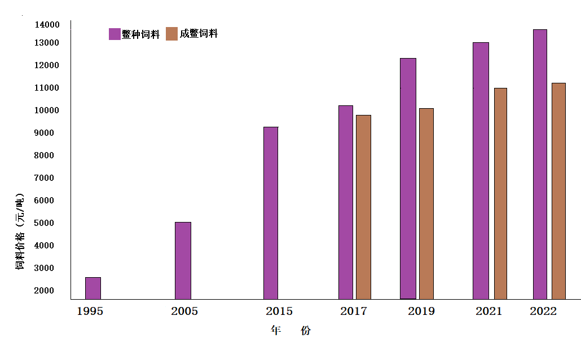
数据来源；中浙水产养殖公司的采购和浙江金甲饲料公司的销售价格
图4 1995年--2022年甲鱼饲料走势图
2、甲鱼饲料价格上涨的主要原因
我国甲鱼饲料价格持续上扬的主要原因是养殖需求的持续增加和主要原材料价格的不断上涨。
（1）养殖需求不断增加 虽然我国养殖甲鱼历史悠久，但真正快速发展是在改革开放后的上世纪八十年代，当时养殖甲鱼的主要是成本苗种（1995年一只鳖苗价格高达35元），饲料因价格较低，在当时不是成本核心。但随着甲鱼商品市场需求和养殖量的不断增加，饲料用量也不断增加，饲料价格也开始持续上涨，至2012年底我国甲鱼的年产量达到46万吨，以后虽然养殖产量大幅下降，但饲料价格却仍在上涨，这就涉及到饲料原料价格的不断上涨。
（2）主要原料的不断涨价
与陆生养殖动物最大的区别是，甲鱼作为水生动物在原生态的野生环境中，主要食物为动物性饵料，所以在人工配合和制作时，也主要采用质量较好的优质鱼粉。由于我国海洋鱼资源的匮乏，巨大的需求量需全球采购，而众所周知的是全球的海洋渔业资源也在不断下降，加之其它种种原因，优质鱼粉不但缺乏，价格自然也在急剧上升。至2022年10月，鱼粉的平均价格已高达13500元每吨。而作为补充的植物蛋白原料，也因种种原因在大幅上涨，如2022年的豆粕已上涨到5500元吨以上。所以，饲料价格上涨已成为趋势，目前很难看的下降的预期。
四、目前养殖甲鱼投饵的方法与存在问题
1、目前甲鱼饲料的各种投饵方法
根据不同物理性状的甲鱼饲料，目前主要还是沿袭传统的投饵方法。
软颗粒水下投饵法
主要是由粉状饲料再加工制成软颗粒直接投入水中或水下饲料板上，任由甲鱼在水中采食。好处是在水下不受水上环境的干扰和制约，缺点是软颗粒在水下继续饱和水分后会快速溶解成糊状而失散，加之甲鱼在枪食时的互相踩踏和研磨会加速散失而造成大量的浪费。由于很难测定散失的实际数值，故也很难掌握实际的吃食情况。
硬颗粒水上投饵法
一般在水上设置饲料板定点投喂，好处是投喂方便，甲鱼吃食也方便，也易掌握实际吃食情况。缺点是如没有遮拦设施会受到环境的影响，如风雨天气和野生动物等。目前，应用硬颗粒的养殖场已经很少。
（3）浮性颗粒水面投饵法 因比重较轻，浮性饲料投喂后一般都会漂浮在水面，关于浮性饲料在水面的成形时间，已经达到理想标准的3小时以上，完全符合水面漂浮投喂的效果，所以浮性饲料具有投喂和摄入都方便的优势。但至目前大多数养殖企业仍采用满池面散飘法，即直接把饲料倒入池中漂浮散开，甲鱼也满池塘采饵。但当遇到有风浪时，饲料会随着风浪飘逸，甲鱼也满池游着采食，一些鸟类也贴着水面飞着采食饲料。这样不但造成饲料浪费，也很难确定甲鱼的实际吃食情况。
（4）团块饲料水边水中投饵法
就是用粉状饲料加入一定水分搅拌后人工再制成较软的团状，圆柱状或饼块状，贴在贴近水面的池坡或在池中设好的板上钉铁柱把饲料团插在铁柱中投喂，如广东目前大多采用这种方法。好处是投喂定点甲鱼到时集中采食，也易掌握实际吃食情况。缺点是制作和投喂不但多了工序，投喂也相对麻烦，因是插在水中的铁柱上，甲鱼易爬上去采食而抓散饲料溶于水中，也会造成一定的浪费。如在野外，也易受到自然环境的影响。
2、存在问题与讨论
（1）水下水面投喂的浪费问题
和甲鱼在野生环境中采食的螺、鱼、草、虫等饵料的整体性状不同，人工配合制作饲料是多种原料干物质混合研磨成超细分末后再加工成适合甲鱼采食的颗粒或团块状饲料。其特性是在遇到过多水分比例时会溶解成糊状散失，而散失后的饲料甲鱼是无法采食的。所以在极易造成水分饱和的环境中，浪费就成了必然，只是浪费多少无法计算。我们通过在水族箱中试验发现，饲料在水中的散失率会随着时间的延长而升高。如软颗粒在水下10厘米的饲料板上的损失率分别为10分钟以内8%，20分钟15%,30分钟23%等。同样在水面投喂的浮性饲料，虽然失散率明显比水下投喂要好，但如在放开的环境中，同样会有较多的浪费，特别是在野外养殖环境中，其不但被养殖水体中除养殖对象以外的水生动物争食，如其它杂鱼等，也会被空间环境的动物争食如鸟类等，所以在没有防护的情况下同样会造成浪费。另外在集约化温室养殖中饲料浪费的外溢副作用是饲料的腐败还可恶化水体，造成甲鱼病亡。
所以笔者认为杜绝甲鱼饲料在水下投喂，做好防护水面上投喂，是投喂饲料降低和杜绝饲料浪费的基本原则。
（2）当日投喂的定量问题
也就是甲鱼各生长阶段中的当餐实际投饵量的问题，至目前都是估计的大概量。在理论上，当日当餐的投饵量应该是个投饵率的问题，即实际投饵量与当时实际存塘甲鱼重量的比，用百分比表示。通过长期的试验和生产实践，笔者曾制定一个甲鱼不同生长和繁育阶段的投饵率，形成的规律是，稚幼阶段投饵率要高些，随着生长而逐步降低并稳定。所以投饵率是甲鱼不同生长阶段投喂饲料的相对量。如鳖苗放养后的头15天的投饵率为5%，即100斤存塘甲鱼的当餐投喂量是5斤干饲料，其依据是甲鱼稚苗阶段生长快，而吃食还没形成相应的规律，实际投喂的饲料不一定都会被采食。如在工厂化温室里投放1万只鳖苗，放养时每只鳖苗的个体重是3.5克，实际放养重量是35000克（35公斤），当餐实际投喂饲料按5%的投饵率需要1.5公斤干饲料，所以按这样就很简单也方便。但问题出现以下几种情况；一是温室是一种相对封闭有较少干扰的特殊环境，那么野外呢，因为野外是开放性自然环境，影响甲鱼吃食的因素很多。二是甲鱼的实际存池量放养时因点数称重是决定的，而以后呢，总不能每餐投喂前把甲鱼都捞上来称重吧，即使少量的采样称重，对养殖几百万只甲鱼的大型企业来说也是个极大的工作量，所以采用投饵率也有一定的操作难度。
还有是一直来有人提出甲鱼投喂应遵循“八分饱”，这样利于甲鱼的消化吸收，可提高饲料利用率。关于这个问题笔者认为是不可行不可取。因为在人工养殖饲养中，甲鱼采食是群聚性的，无法做到每只甲鱼只吃八分饱而停止再采食，最后的结果是强的永远吃饱，弱的永远吃不着，最后造成个体差距拉大养殖效果降低的不好结果。所以制定当日当餐实际投喂量笔者认为可采用定期、定点、定量采样结合前餐的实际吃食情况制定是比较科学的。
（3）投喂时间与投喂次数问题
这里的投喂时间是指什么时间喂，喂多长时间，次数就一天24小时内投喂几次。有关这个问题我们在上世纪90年代末曾做了三个试验；一个试验是在野外池塘中模拟野生环境，成鳖在最适生长的气候季节里观察其一天的活动频率，通过十天的观察发现，早上6点左右的时间段活动频率最高，而下午同样是在6点左右的时间段活动频率最高。一般认为在无固定食物保证的野生环境中鳖活动频率可判断为其觅食活动。所以我们就用这样的时间段来制定野外池塘人工养鳖的投饵时间为上午6点和下午6点两次，效果不错。
第二个试验是在完全无自然干扰的人工可控的室内恒温环境里，以同样的品种规格在同样放养密度的养殖池中培育平均体重250克左右的鳖种。采用一天24小时中以2小时为梯度分五组的投喂试验10天，即隔2小时、4小时、6小时、8 小时和10 小时投喂一次数量相等的饲料，每天定时测定不同投喂次数对水体的影响程度，生长情况与饵料系数。结果发现，在没有任何干扰的人工可控环境中，不管投喂的频率高低，只要一投喂，甲鱼都会来吃，而投喂后对水体的影响程度为投喂次数越多的水体污染最严重，饵料系数也最高，说明过多的投喂不但饲料浪费也会恶化水体。
第三个试验也是在完全无自然干扰的人工可控的室内恒温环境里进行，试验设计为不同个体规格养殖阶段的投喂次数，观察其对饲料利用率与水体影响程度及生长情况。经过15天的试验，结果形成明显的差异，即鳖苗的培育阶段（3.5g-50g）每日的投喂4次，鳖种培育阶段（50g-400g）每日投喂3次，成鳖养殖阶段（400g-750g）的投喂2次的利用率和生长效果最好，而对水体的影响也最小。
而野外池塘养殖因密度和气候环境等因素，投喂后的吃食时间为1小时较合适，并在投喂驯化过程中设定无特殊环境影响下，头一次的实际吃食量可成为制定下一餐投喂量的参考依据。
（4）环境干扰问题
甲鱼养殖环境的干扰主要是指在野外养殖，因是在自然环境下，即使养殖设施齐全，但一些影响投饵和吃食的自然干扰还是不少的。首先是气候环境的干扰，如气温，风暴和雷雨等，都会严重影响养殖甲鱼的投喂与吃食。再是野生动物的干扰，如无法控制的鸟类，爬行类，啮齿类和家猫等动物有的是直接干扰甚至采食。所以要排除环境干扰这些影响，除了提前了解进行预防，有的必须增设防干扰设施，而有的还需要设置防护设施，以达到把环境干扰影响程度降到最低。如在水面投喂浮性饲料时可用饲料栏把浮性饲料拦在一定范围内投喂，杜绝满池撒的方法，这样不但不会影响甲鱼吃食，还可准确掌握甲鱼当餐的实际吃食量，还能防止动物干扰等。（本文作者；赵春光）

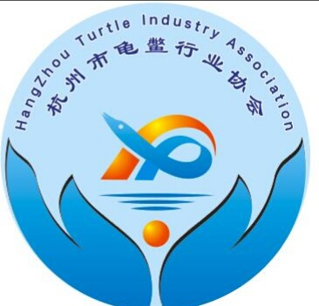信息集锦
★8月1日消息，荷兰合作银行(Rabobank)的分析师表示，经济和气候因素将使今年下半年成为自2020年疫情高峰期以来全球水产养殖业“最具挑战性”的时期。
荷兰合作银行的最新报告《2023年下半年全球水产养殖更新:进退两难》称，全球对海产品的需求正在放缓，而饲料成本预计将保持在高位。
报告指出，三文鱼价格已基本恢复到正常水平，但与历史水平相比仍处于高位。同时，随着中国市场需求疲软，虾类需求的下滑可能会在2023年下半年变得更糟。由于鱼粉和鱼油价格不断攀升，水产饲料价格不会出现豆粕价格下跌所预期的回调。沿着南美洲太平洋海岸的厄尔尼诺现象是一股影响全球天气的周期性洋流，它导致秘鲁第一个捕鱼季节取消。
由此造成了鱼粉和鱼油的严重短缺，促使水产饲料价格得到高位有力支撑。
在供应方面，荷兰合作银行(Rabobank)预计，在经历了近两年的萎缩后，三文鱼供应将在第三季度恢复增长。与此同时，由于厄瓜多尔的增长导致供应过剩，亚洲虾业正面临价格创纪录低位的挑战时期。
★近日，农业农村部发布2023年上半年国家产地水产品兽药残留监测情况。监测结果显示，2023年上半年全国产地水产品兽药残留监测合格率为99.2%，产地水产品兽药残留监测合格率持续稳定在99%以上。抽检的大黄鱼、大菱鲆、牙鲆、虹鳟、花鲈、斑点叉尾鮰、鲶鱼、对虾和克氏原螯虾等品种全部合格。
据了解，农业农村部于今年3月启动实施《2023年国家产地水产品兽药残留监控计划》。上半年，农业农村部组织有关省级农业农村（渔业）主管部门和水产品质检机构对30个省（自治区、直辖市）、4个计划单列市和新疆生产建设兵团开展了产地水产品兽药残留监测，主要检测了孔雀石绿、氯霉素和氧氟沙星等7项禁（停）用药物及地西泮，共抽检15184批次样品。农业农村部指导相关省份依法对违法违规用药案件进行了调查和处罚，无害化处理不合格水产品3.5吨，罚款2.12万元。
下一步，农业农村部将坚持问题导向，根据监测结果强化重点品种、重点药品监管和执法，加强规范用药相关知识普法培训和宣传引导，指导各地进一步落实好属地责任、监管责任和生产经营者的主体责任，持之以恒抓紧抓实水产品质量安全工作。
★近日，一米八海洋科技 ( 浙江 ) 有限公司成立，法定代表人为邓中华，注册资本1.1亿人民币，经营范围包括水产养殖、食品销售、水产品冷冻加工、海上风电相关系统研发等。
股权全景穿透图显示，该公司由1.8 Meters Technology Holding Limited、杭州大井头贰拾贰号文化艺术有限公司以及胡晓明等4 名自然人共同持股，其中杭州大井头贰拾贰号文化艺术有限公司由马云持股99.9%。
杭州大井头贰拾贰号文化艺术有限公司成立于 2019 年，杭州宝嘉乐投资咨询成员。公司注册资本 10000 万人民币，法定代表人张静。
公司经营范围含艺术品（除文物）、收藏品（需经许可除外）、文化用品的销售；组织文化艺术交流活动（除演出及演出中介）；承办展览展示活动；企业管理咨询（依法须经批准的项目，经相关部门批准后方可开展经营活动）。
资料显示，马云，阿里巴巴集团的创始人之一。磐金资本总经理。同时担任日本软体银行公司的董事、华谊兄弟传媒股份有限公司董事、美国大自然保护协会全球董事会成员、中国项目托管人。
★ 近日“西湖醋鱼换鱼”话题登上热搜。不少网友认为西湖醋鱼的鱼腥味过重，杭州一家知名餐厅决定将这道菜的传统主材——西湖草鱼，换成衢州开化的清水鱼。“专门做了10天的用户测试，94.3%用户反馈，这批草鱼没有土腥味，在家都能做西湖醋鱼。”据杭州市某企业的一个水产预制菜研发团队消息，该研发团队与高校合作，用时7个月研发出一套能够有效去除淡水鱼土腥味的养殖、加工技术，并获得两项国家专利。
食材是预制菜，尤其是水产预制菜的关键。腥味重是淡水鱼的消费痛点，也是预制菜生产过程中的难点。利用技术攻克这个难点，为开发淡水鱼预制菜打好了基础。
“淡水鱼的鱼腥味主要来自两方面，一是养殖环境；二是鱼在养殖、运输过程中会产生应激反应。所以给鱼去腥的关键就是改善养殖环境以及减少应激可能。”研发团队成员、广东何氏水产有限公司总裁何德表示。澎湃新闻了解到，该研发团队研制出的淡水鱼去腥暂养系统通过控制水循环及水温，让暂养池中的鱼一面排出体内的土臭素，一面逐步适应低温环境，保持活力的同时，减少应激反应。经过这套系统暂养的鱼，再经过活体放血、浸泡清洗、植物去腥等标准化的清洗加工后，不仅可去除85%土腥味，还能保持肉质鲜嫩。
★日本水产厅8月10日表示，福岛第一核电站核污染水排海后，关于放射性物质之一氚的活度，原则上在排放后约1个月内每天对比目鱼等周边海域代表性鱼类进行检测，并在三天内公布结果。
据日本共同社报11日报道，日本水产厅透露，福岛核污染水排海后，将对核电站方圆10公里范围内采集的水产品进行检测。为防止日本在国内外的形象进一步受损，结果将以日语和英语公布。
报道称，在核污染水排海前，日本水产厅在开展每周一次的水产品检测行动，并于8月9日首次公布了结果。调查结果显示，福岛县近海采集的比目鱼和小眼绿鳍鱼的氚活度均低于检出临界值。
日本《朝日新闻》此前报道称，有日本政府消息人士透露，日本政府预计最早于8月下旬开始将福岛核电站经过处理的核污染水排放入海。
8月9日，中方发布《关于日本福岛第一核电站事故核污染水处置问题的工作文件》，详细列出福岛核污染水排海的九点问题：即日方没有证明核污染水排海决定的正当合法性、没有证明核污染水净化装置的长期有效性和可靠性、没有证明核污染水数据的真实准确性、没有履行应尽的国际义务、没有证明监测方案的完善性、不应将核事故产生的核污染水与世界各国核电站正常运行产生的废水混为一谈、不得把机构福岛核污染水处置综合评估报告包装成日方排海计划的“护身符”和“通行证”。文件最后指出，日方应全面回应包括中方在内的国际社会关切，停止强推核污染水排海计划。
协会园地
★ 近日，《中华人民共和国农业农村部公告第687号》公布了经全国水产原种和良种审定委员会审定通过的17个水产新品种，其中中国水产科学研究院长江水产研究所和安徽喜佳农业发展有限公司联合培育的中华鳖“长淮1号”新品种名列其中。
中华鳖“长淮1号”（登记号：GS-01-014-2023）以2003年从黄河水系中华鳖养殖群体中挑选的5000只个体作为基础群体，以体重为目标性状，采用群体选育技术，经连续4代选育而成。在相同的养殖条件下，与未经选育的黄河水系中华鳖养殖群体相比，该新品种11月龄体重提高15.22%，21月龄体重提高13.40%。该新品种适宜在我国北方地区水温20℃~35℃的人工可控的淡水水体中养殖，目前已在安徽、江苏等多个省市开展了中试推广，累计温室养殖面积13300 m2，池塘养殖面积1524亩，取得了良好的生产性对比养殖效果。
★ 2023年7月2日，广西龟鳖产业协会在钦州龟王城召开2023年广西龟鳖产业研讨会。参加本次研讨会的领导嘉宾有：广西农业农村厅农牧业社会组织党委专职书记苏小斌，广西渔政指挥中心黄荣伟三级调研员、法规科蔡民科长，广西农业工程职业技术学院海洋与渔业学院农新闻院长、水产养殖技术现代设施养殖专业建设临时负责人张秋明研究员，钦州市水产技术推广站黄伟德站长，广西农牧业龙头企业促进会冯斌秘书长，全区各地市龟鳖协会会长、龟友，广西龟鳖产业协会林桂艳会长、李庆照秘书长及区协会会员等，共计100多人。
这是三年疫情结束以来，首次举行的全区性龟鳖行业活动，也是龟鳖产业行情进入底谷以来规格最高的一次龟鳖产业会议。本次研讨会得到了上级主管部门、高校企业和各地市龟鳖组织的积极响应。与会代表分别就新时态下，产业发展方向、依法依规养殖、科学生态养殖、养殖办证、电商直播等方面交流讨论，分享经验。
研讨会召开非常及时和成功，大家共同研讨，围绕恢复广西龟鳖产业市场，坚持龟鳖产业科学生态可持续发展战略，激发协会组织活力，赋能龟鳖产业，助力乡村振兴，体现协会责任担当，增强了行业信心。
会上，广西农牧业龙头企业促进会秘书长冯斌就预制菜和与会者探讨分享相关信息；北海市龟鳖协会会长王大铭介绍其企业在电商直播方面的经验，并在宠物龟方面有不错的发展。坚持把龟养好，思路要跟上，不怕没有进展；南宁市龟鳖产业协会会长黄艳阳与会分享依法养龟，合法买卖。看好一些优势品种，多走出去多交流，找到差异性，利用好互联互通平台，与时俱进改变观念，相信养龟有出路。
会议最后通报2023年，广西龟鳖产业协会届满换届事宜，希望选出有能力、有担当、有奉献精神、又年青的新一届领导班子。
★ 2023年7月18日，中国渔业协会龟鳖产业分会第三届理事会第一次年会隆重举行！本次大会作为龟鳖领域较高级别的会议，渔业协会领导、龟鳖产业分会领导、以及全国龟鳖领域“佼佼者”欢聚一堂，共商龟鳖发展大计，谋求更快更好发展。
宁波市明凤渔业有限公司董事长沈岳明先生，应邀出席本次大会，凭借其在龟鳖领域数十年的专研及贡献，获得大会颁发“2022-2023年度龟鳖产业特别贡献奖”。
沈岳明先生表示，获此殊荣深表荣幸，将继续全面激活龟鳖全产业链发展引擎，扩大龟鳖产业影响力，提升龟鳖产业知名度，为全球龟鳖产业的发展做出应有的贡献。
明凤渔业创建于1984年，长期深耕中华鳖健康产业，系中国渔业协会副会长单位、国家高新技术企业、省级骨干农业龙头企业和首届中国甲鱼节发起单位，拥有国家级中华鳖原种场、农业部健康养殖示范场、国家级星创天地、省级现代农业园区等产业平台。所产甲鱼为中国名牌农产品、注册的“明凤”品牌为中国驰名商标。现已形成了集种质保育、产品研发、商品生产、销售贸易为一体的综合产业实体。
★7月23-25日，2023浙江国际餐饮业博览会在宁波国际会展中心开展，宁波市明凤渔业有限公司携活体甲鱼、服务加工产品，应邀参加本次餐食展。
本次餐食展由浙江省商务厅指导，宁波市商务局、中国水产流通与加工协会、浙江省餐饮行业协会等单位支持协办，展会由食材/食品、水产贸易、预制菜、餐饮美食、酒水饮料、农副产品、冷链配送七大板块组成。
明凤在展会现场展示了开胃甲鱼煲、元味甲鱼煲、湘汤甲鱼煲、红烧甲鱼等多种美味、便捷、省时的服务加工产品。可线上下单，同城配送或顺丰直达，加热即食，营养健康。
明凤冷链加工甲鱼分为：甲鱼肉、甲鱼腿、甲鱼裙边等。每只都是现抓现杀，真空包装，保持甲鱼肉质新鲜度。
中国水产流通与加工协会会长崔和等一行莅临明凤甲鱼展厅，与明凤工作人员进行亲切交流，对明凤数年来甲鱼产业推广，甲鱼文化弘扬，给予高度评价。此外，明凤甲鱼还与各地美食协会、多家餐饮企业、供应商等进行了合作洽谈，为未来的发展注入了新的活力。
为了让观众更好地了解产品，明凤甲鱼在现场烧制养生甲鱼煲、野长甲鱼蛋，邀请现场参观人员品尝，甲鱼肉质劲道、口感弹牙软糯；甲鱼蛋嫩滑Q弹，入口即化；赢得了在场观众的一致好评，领略到了甲鱼美食的独特魅力，感受到了甲鱼美食带来的快乐。不仅传递了美味，同时也让更多人了解到了明凤甲鱼的企业文化和品牌理念。
通过本次展会，明凤甲鱼与多位知名餐饮企业家进行深入交流和沟通，学习增长了先进行业经验，同时探讨了更多合作机会和创新商业模式，为未来的精诚合作及共同发展提供了更多的机遇和可能。
★ 近日，浙江科峰生物技术有限公司发布公告，浙江科峰生物技术有限公司与邦士富公司签订的酵母培养物产品代加工合同于2023年6月30日到期。经双方友好协商，代加工合同到期后，科峰公司不再与邦士富公司续签酵母培养物产品代加工合同。科峰公司的生产基地不再作为邦士富公司的代加工基地。

市场天地
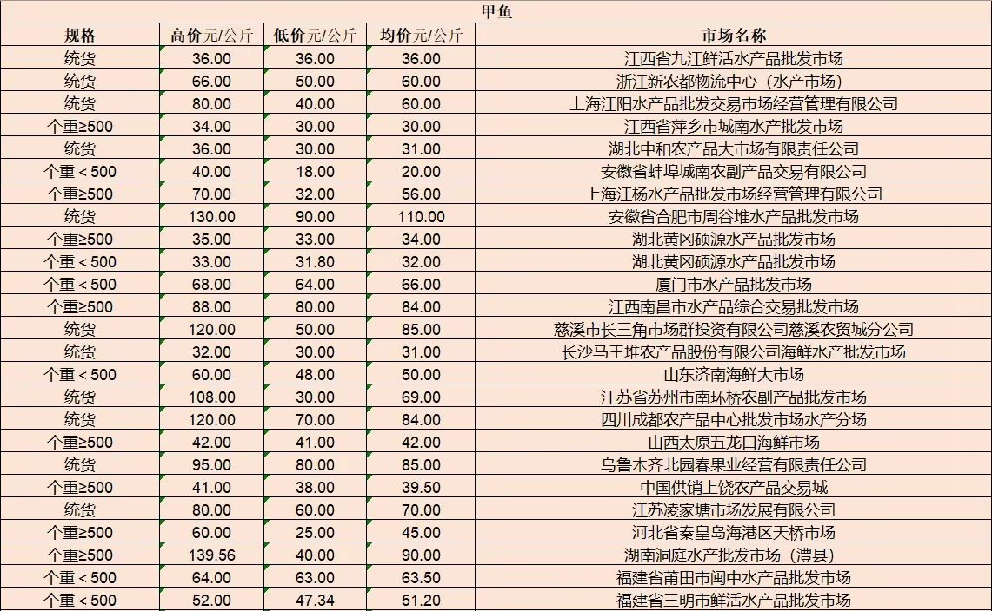
2023年8月15日行情
（价格行情由（《科学养鱼》提供，仅供参考）。

